**Grupo 3 Curso: 9no A Fecha: 10/9/24**

**Ejercicio:** Implementar una versión básica del autómata celular "Juego de la Vida".

1. Crea una cuadrícula con un tamaño definido (por ejemplo, 5x5).
2. Permite al jugador definir el estado inicial de las celdas (vivas o muertas).
3. Aplica las reglas del Juego de la Vida para actualizar el estado de las celdas en cada iteración:
   * Una celda viva con 2 o 3 vecinos vivos permanece viva; de lo contrario, muere.
   * Una celda muerta con exactamente 3 vecinos vivos se convierte en una celda viva.
4. Muestra la cuadrícula después de cada iteración y repite el proceso por un número de iteraciones o hasta que el estado se estabilice.

**Análisis:**

1. Crea una cuadrícula con un tamaño definido (por ejemplo, 5x5).
2. Permite al jugador definir el estado inicial de las celdas (vivas o muertas).
3. Aplica las reglas del Juego de la Vida para actualizar el estado de las celdas en cada iteración:
4. Muestra la cuadrícula después de cada iteración y repite el proceso por un número de iteraciones o hasta que el estado se estabilice.

**Variables:**

Variable Numérica tipo Entero: n= Número que ingresa; i= Contador.

Variable Lógica: np=número positivo.

**Pseudocódigo:**

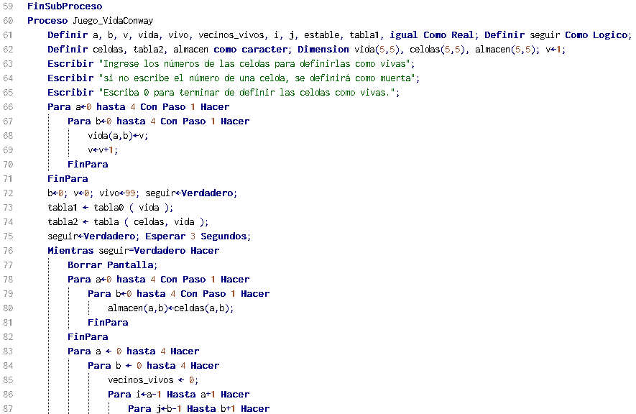

**Firma del estudiante: ___________________________________ Calificación: __________________________**